
历史选择性必修1《国家制度与社会治理》之
第11课《中国古代的民族关系与对外交往—以唐朝为例》
导入： 展示材料 由以黄河流域为核心的“中国”，一步一步走向世界文化中的“中国”。每一个阶段，“中国”都要面对别的人群及其缔造的文化，经过不断接触与交换，或迎或拒，终于改变了自己，也改变了那些邻居族群的文化，甚至“自己”和“别人”融合为一个新的“自己”。这一“自己”与“他者”之间的互动，使得中国文化不断成长，也占有更大的地理空间。
——许倬云《万古江河》
设问并过渡：这段材料的观点是什么？本课将从民族关系和对外交往两个角度解释古代中国历史上“我者”与“他者”的关系。
学习任务一：完成学案《统一多民族国家发展历程》表格
朝代 | 中央管理机构 | 民族关系史实 | 民族政策和边疆管理制度 | 管理效果
秦
汉
三国两晋南北朝
隋
唐朝
宋朝
元朝
明朝
清朝
展示材料：唐朝前期疆域图（公元669年）

展示材料：
“自古皆贵中华，贱夷狄，朕独爱如一，故其种落皆依朕如父母。”
—《资治通鉴》唐纪十四 卷198
设问：上述两则材料反映了唐朝民族关系如何？
探究问题一：以唐朝为例探究古代中国民族政策和边疆管理制度？
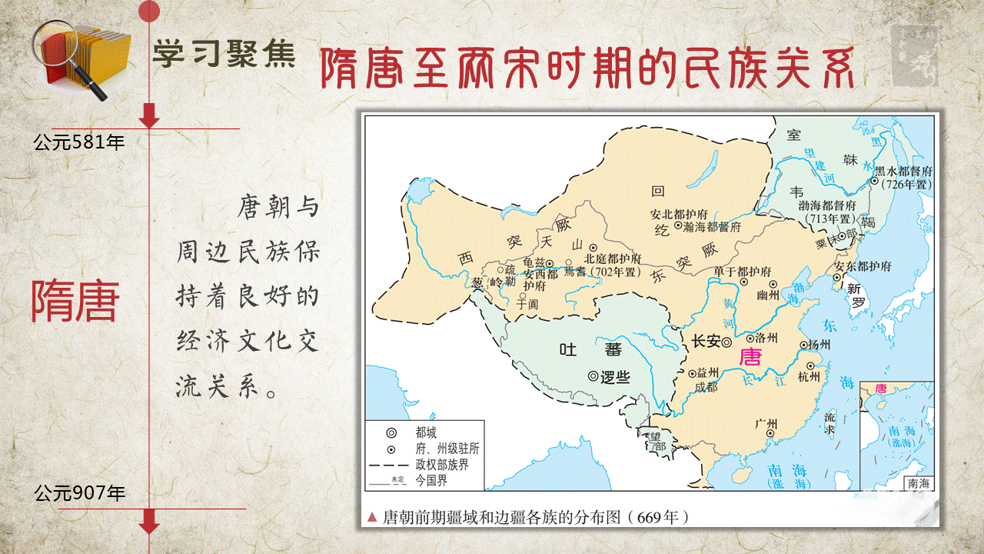
展示材料：唐朝前期疆域和边疆各族分布图（公元669年）

设问：唐朝的边疆管理机构有哪些？
展示材料：羁， 马络头也；縻，牛蚓（牛绳）也。
—《史记·司马相如传·索隐》
教师讲授：羁縻二字引申为笼络和控制。谓羁縻指中央王朝对边疆各民族实施的一种较为宽松的民族政策，即在承认中央王朝主权的前提下，允许这些民族实行区域自治，通过贡赐、互市等多种形式与中央王朝保持联系。
设问：羁縻政策早已有之，后世也有沿用。根据老师描述的上述特点，能各举一个前代和后世的例子吗？
展示材料：
李唐王朝，却有其自身特点，除沿袭了前代的册封、和亲、互市、通使、盟誓等传统方式外，还对边疆民族地区慑以兵威，并设置州府，创立了羁縻府州制。
——孙倩《论唐朝对渤海国的羁縻政策》
唐代的政治家们在示之以威，怀之以惠，把握‘威’‘惠’之间的微妙关系方面，确有超越前人之处”。
——马大正《当代中国边疆研究(1949-2019)》
设问1：根据材料指出唐朝的羁縻政策沿袭了前代哪些传统方式？
设问2上述这些传统的羁縻政策，可以结合所学知识举几个例子吗？
设问3根据材料指出唐朝的羁縻政策又有何特点？
设问：为何边疆民族地区和中原地区设置的行政管理机构不同？
展示材料：元朝疆域图
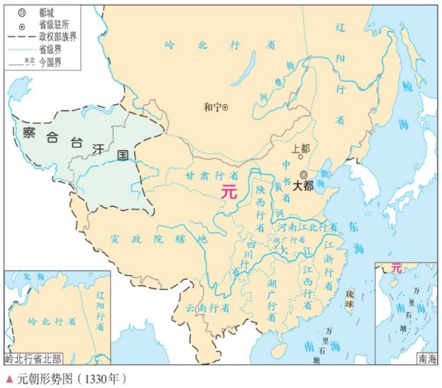

展示材料：盖岭北、辽阳与甘肃、四川、云南、湖光之边，唐所谓羁縻之州，往往在世，今赋役之，比于内地。
—宋濂、王祎《元史·地理志》
设问：根据材料，对比唐朝，元朝对边疆各民族聚居区的管理有什么变化？
设问：请总结一下古代中国民族政策和边疆管理制度主要有哪些？
展示材料：
是中国之一统，始于秦，塞外之一统，始于元，而极盛于我朝。自古中外一家，幅员极广，未有如我朝者也。
——《清世宗实录》
设问1：结合材料和所学，历代中央王朝管理民族事务的效果和影响如何？
设问2：由此，从民族关系的角度，如何理解中国历史上“我者”与“他者”的关系？
学习任务二：完成学案《中国古代的对外交往》表格
朝代 | 对外交往史实 | 处理对外关系体制 | 对外交往趋势
先秦
汉朝
隋唐
宋朝
元朝
明朝
清朝

展示材料：唐朝《礼宾图》壁画
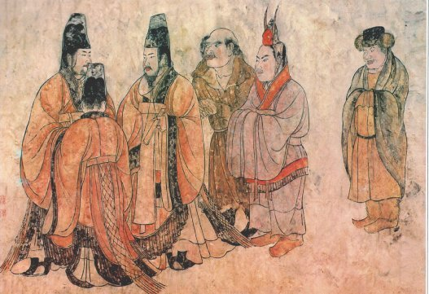
设问：仔细观察壁画《礼宾图》，画中人物的身份？
探究问题二：以唐朝为例，探究中国古代处理对外关系的体制？
设问：同学们结合所学，想象一下在当时唐朝国都长安城里会聚居哪些国家的人？他们聚居长安的目的是什么呢？
展示材料：日本遣唐使数量
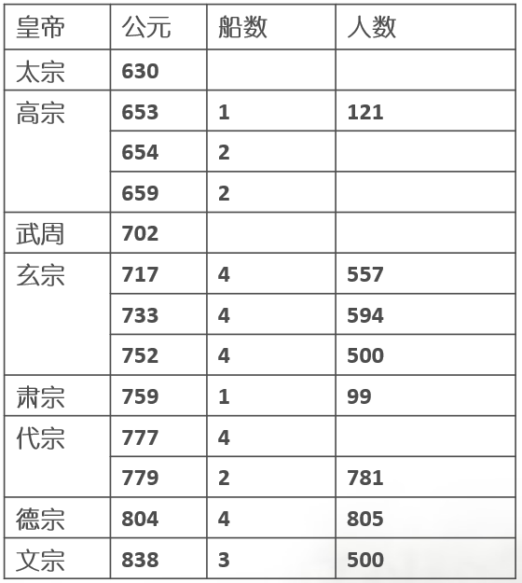

——李斌城主编《唐代文化》
设问：材料反映了日本派遣遣唐使的规模如何？通过什么路径来到中国？
展示材料：井真成墓志拓片
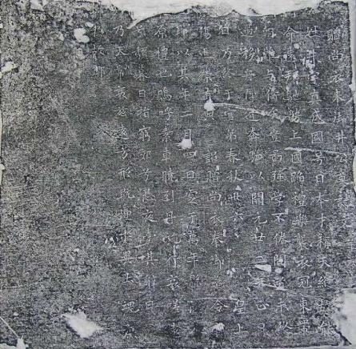
展示材料：公姓井，字真成。国号日本，才称天纵。故能衔命远邦，驰聘上国。蹈礼乐，袭衣冠；束带立朝，难与俦矣。岂图强学不倦，问道未终；壑遇移舟，隙逢奔驷。以开元廿二年正月□日，乃终於官弟，春秋卅六。皇上哀伤，追崇有典；诏赠尚衣奉御，葬令官给。
——井真成的墓志（部分）
设问：墓志中反映出井真成的哪些信息？
展示材料：这个民族共同体在唐朝近三百年中,又下断地与域外、周边的胡人,以及来唐的外国人融为一体,不断汲取新鲜血液，因而更加生机勃勃,充满活力……缔造出中华文明史上光彩夺目的一页。……唐文化特别是盛唐文化的繁荣昌盛，仰赖于一种积极的文化政策——立足于我、夷为我用，这是必须以充分的自信心为底蕴的。
——樊树志《国史十六讲》
设问1：根据材料，影响唐朝对外交往繁荣的原因是什么？产生了怎样的影响？
展示材料：阎立本《职贡图》和部分细节图（略）
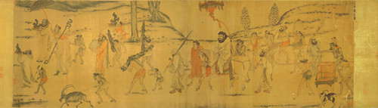
教师讲授并设问：请同学们仔细观察画面中几个人物？能否推测一下他们的身份？他们此行的目的是什么？
展示材料：朝贡体制指以古代中国为核心的朝贡关系网络。建立在双向交往的基础上 ，包括朝贡一方的“称臣纳贡”和宗主一方的“册封赏赐”双重内容，故称“朝贡——封赏制度”。
——朱汉国、 何成刚《新版课程标准解析与教学指导》
展示材料：中俄《尼布楚条约》签订（略）
教师讲述：1793马戛尔尼使团访华的礼仪之争的故事
展示材料：清朝1840年疆域图
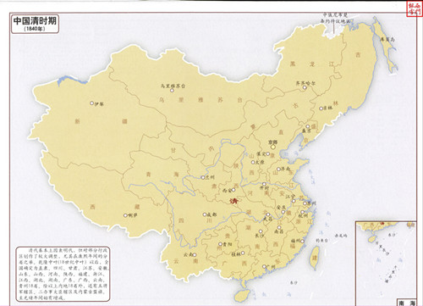
展示材料：
从18世纪50年代到 19 世40年代鸦片战争以前这个时期的中国版图作为我们历史时期的中国的范围……在这个范围之内活动的民族，我们都认为中国史上的民族，在这个范围之内所建立的政权，我们都认为是中国史上的政权。
——谭其骧《历史上的中国和中国历代疆域》
设问：本课主要学习中国古代民族关系与对外交往，我们会发现历史上的中国实际上一个不断融合的产物，到1840年为止，清朝的版图是历史发展自然形成的，我们根据材料，指出古代中国民族关系与国家关系的区别？

